Materiaalleer Opdracht 3

- Wat is metaalmoeheid ? Leg ’t in je eigen woorden uit .
Metaal kan door langdurige zware belasting of frequente kortdurende belasting bepaalde eigenschappen verliezen die verband houden met de sterkte, elasticiteit en hardheid van metaal
- Welk voorbeeld van metaalmoeheid kun je vinden ? Beschrijf ‘t kort, en plaats er een plaatje bij.
Bijvoorbeeld als je Aluminium buigt en je doet dat meer dan een paar keer dan zul je zien dat het steeds moeilijker word om hem recht te krijgen en zal hij zinn rechte vorm verliezen
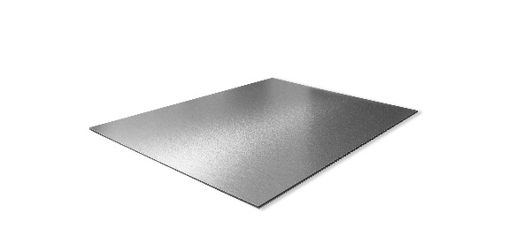

3.Hoe zou je als industrieel ontwerper te maken kunnen krijgen met vermoeiing van materialen ?
doordat je een product maakt kan het zijn dat je hem na een tijdje weer vervangen moet, bijvoorbeeld als heb je een product zoals een vork moet je ervoor zorgen dat het niet makkelijk buigt maar dat het zijn vorm behoud na het gebruik ervan, en door het weten van de vermoeiing van materialen weet je ook welk materiaal je gebruiken moet
- Als het ontwerp van je muizenval (deels) van metaal zou worden, is er dan een grote kans op metaalmoeheid ?

Nee omdat er niet echt druk op het metaal word gezet waardoor de vorm heel moeilijk te vervormen word en dus een lage metaalmoeheid heeft

